As placas de ouro Deus ocultou
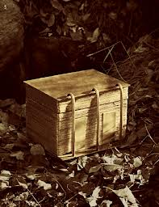
por muitos séculos
Até que um jovem bom e puro
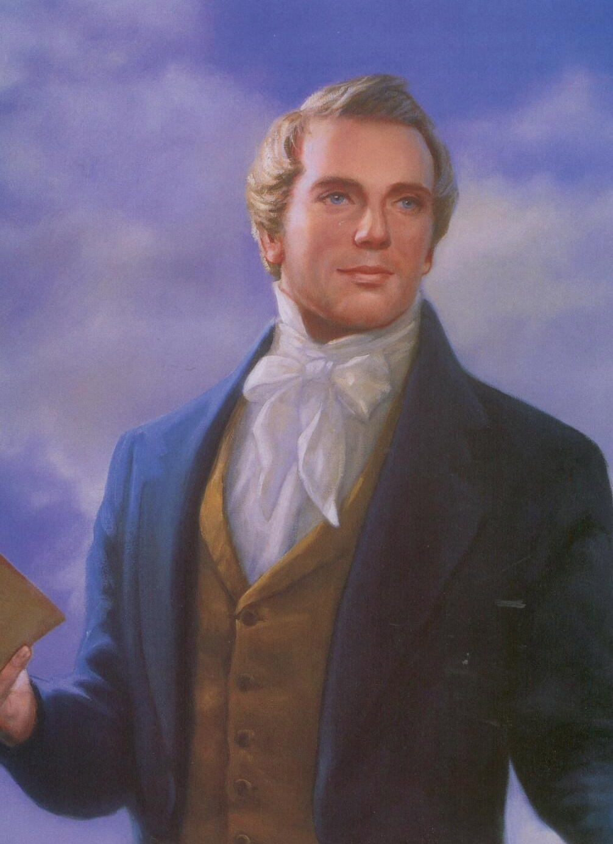
fé nele demonstrou
Registro feito
por Néfi
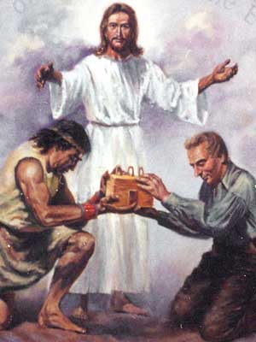
um homem bom
de Deus
E hoje no
Livro de Mórmon
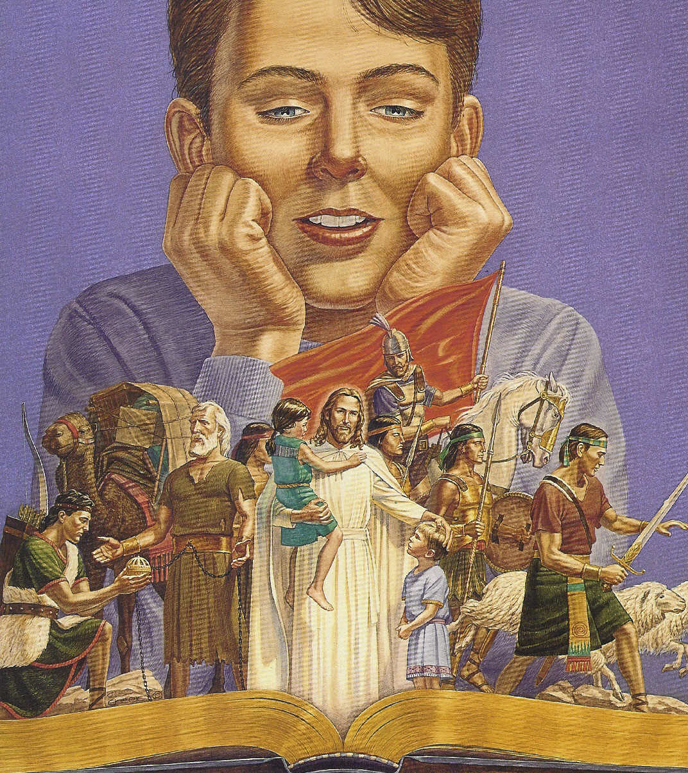
lemos os
feitos seus

